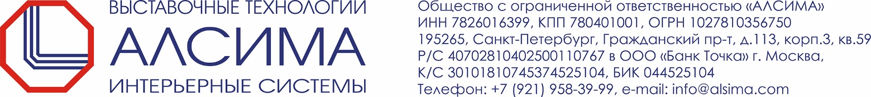

Общество с ограниченной ответственностью «АЛСИМА»

ООО «АЛСИМА»

ИНН 7826016399
КПП 780401001
Юр. адрес: 195265, Санкт-Петербург, Гражданский пр-т, д. 113, корп. 3, кв. 59
Почтовый адрес: 195265, Санкт-Петербург, Гражданский пр-т, д. 113, корп. 3, кв. 59
Банковские реквизиты:
Расчётный счёт 40702810402500110767
ООО «Банк Точка», г. Москва
Корр. счёт 30101810745374525104
БИК 044525104
ОКВЭД 43.29; 36.12; 45.41; 45.42; 45.43; 45.44.1; 45.44.2; 45.45; 51.64.3; 52.48.11
ОКПО 45539593
ОКАТО 40262562000
ОГРН 1027810356750
ОКТМО 40331000

Директор: Мартьянов Александр Рудольфович,
действующий на основании Устава

Моб. тел. +7 (921) 958-39-99
E-mail: alsima@yandex.ru
info@alsima.com

